*****************************************
* 简答题 *
*****************************************

目录
第一章 绪论 1
第二章 运算器 1
第三章 存储系统 1
第四章 指令系统 3
第五章 CPU 3
第六章 总线系统 4
第八章 输入输出组织 4

第一章 绪论

计算机硬件组织由哪几大功能部件组成？
冯·诺依曼型计算机的设计思想是什么？
冯.诺依曼型机器中，数据与程序不加区分地放在内存中，CPU是如何知道从内存中取出的是指令流信息?

第二章 运算器

第三章 存储系统

（存储器与CPU之间的系统组成，数据字长16位或8位，地址16位或20位，静态存储器芯片位可以4、8、16位，容量可以为4K*4、4K*8、8K*8、8K*16、。。。。。）

已知某系统CPU的地址为16位（A15-A0），数据总线为8位（D7-D0），采用存储器芯片的容量为16K*8位的SRAM 62128和EPROM 27128两种芯片，现用这两种芯片组成64K*8的存储体，其中SRAM地址 区间为0000H-7FFFH，EPROM地址区间为8000H-FFFFH，画出CPU与该存储器连线图及其译码等效逻辑电路。

62128 27128
A15
|
|
|
CPU |
|
A0
D7
|
|
D0

/WR
/RD
A13
|
|
A0
D7
|
D0
/WE
/OE
/CS
A13
|
|
A0
D7
|
D0

/OE
/CS
A13
|
|
A0
D7
|
D0
/WE
/OE
/CS

已知某系统CPU的地址为16位（A15-A0）；数据总线为8位（D7-D0）,采用存储器芯片的容量为16K*8位的SRAM 62128和16K*8的EPROM27128，其中EPROM芯片的地址区间为0000H-7FFFH，SRAM62128芯片的地址区间为8000H-FFFFH，现用此两种芯片组成64K*8的存储体，画出CPU与该存储器连线图及其译码等效逻辑电路

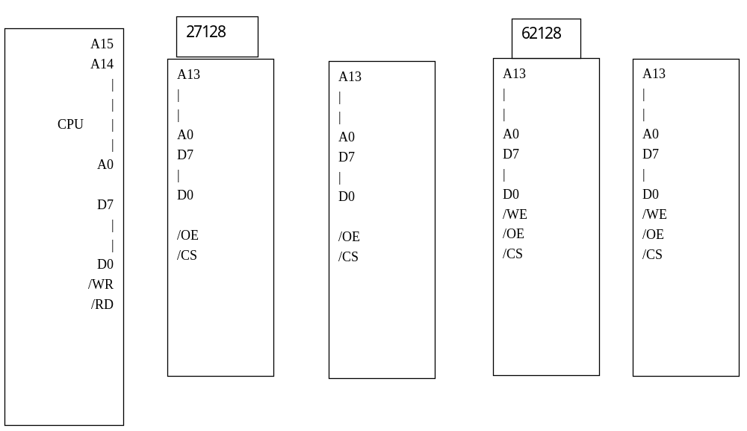

参照下图,画出由多个8KX8存储器构成64KX8存储器的图。
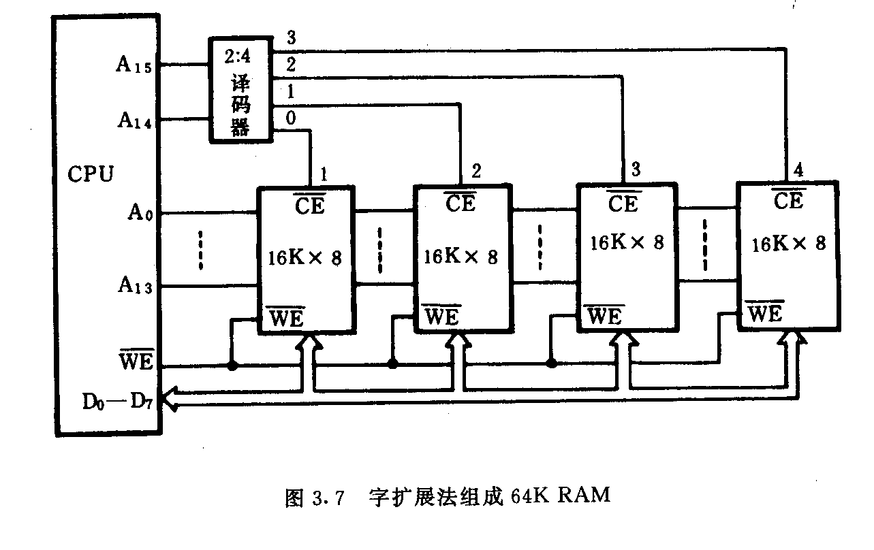

参照下图,画出由多个16KX8存储器构成64KX16存储器的图。

第四章 指令系统

第五章 CPU

38. （20分）某机主要功能部件如下图所示，图中M为主存，MAR为主存地址寄存器，MDR为主存数据寄存器，IR为指令寄存器，PC为具有自增1功能的程序计数器，C、D为暂存器，R0~R3为通用寄存器。ALU具有8种算术和逻辑运算功能F1~F8（图中只标出了F1和F8），其末位可以“+1”，其输出移位器有左移L、右移R和直通V三种功能。请完成：
（1）在该图上用单总线结构连接各功能部件，连线要表明数据流动的方向；
（2）设移位器与总线之间是直通的（即不需要微命令信号来控制），暂存器C、D与ALU之间也是直通的，则（1）中所连接完成的通路中共有多少个微命令（具体指出每个微命令的名称）？这些微命令中哪些是相容的，哪些是相斥的？
（3）为该通路设计水平型微指令格式的微命令部分，要求不超过18位；
（4）用方框图语言描述指令SUB R2，R3的流程（含取指令过程），该指令的操作是用R2中的数据减去R3中数据，结果存入R2中，假设功能F2为减法，被减数通过暂存器C送ALU。
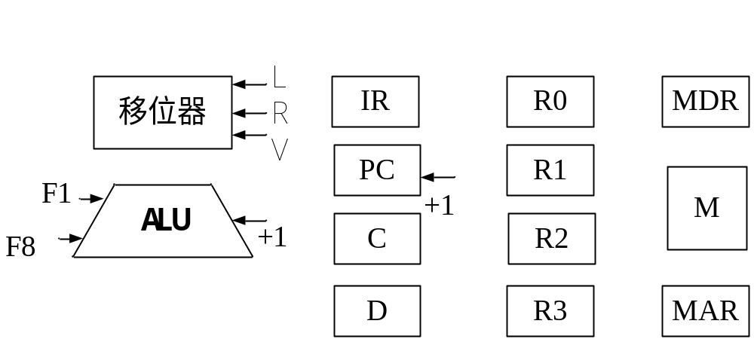

第六章 总线系统

第八章 输入输出组织

